Kontakty na organizátory v Jeseníku
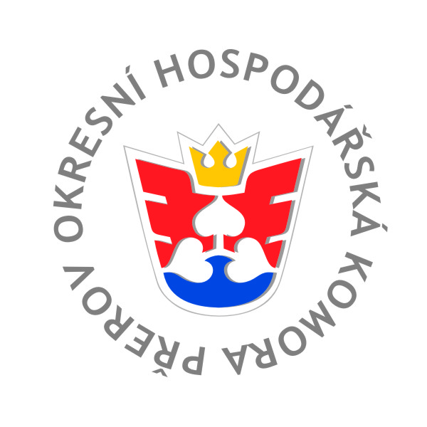 | Okresní hospodářská komora Jeseník  Bc. Pavlína Pálková  ředitelka úřadu  tel.: 602 745 273  e-mail: ohk@jesenik.com
 | SVAZ PRŮMYSLU A DOPRAVY ČR  Mgr. Richard Koubek  regionální manažer  tel.: 225 279 866 | mobil: 733 643 511  rkoubek@spcr.cz | www.spcr.cz
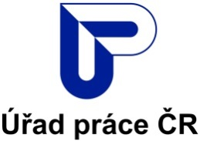 | Úřad práce ČR  Ing. Martin Viterna  ředitel kontaktního pracoviště v Jeseníku  tel.: 950 121 300  e-mail: martin.viterna@uradprace.cz
Kontaktní osoba:
Mgr. Mia Suchá
Tel.: 950 121 451
e-mail: mia.sucha@uradprace.cz

Kontaktní osoba:
Mgr. Alena Jedličková
Tel.: 950 121 487
e-mail: alena.jedlickova1@uradprace.cz

